Każdy egzamin to stres. Ten stres jest dużo mniejszy, gdy jest się przygotowanym.

Jak zaplanować efektywną powtórkę, gdy do ważnego egzaminu zostało mało czasu?

Warto skorzystać z łatwo przyswajalnych źródeł wiedzy.

Nie warto zostawiać wszystkiego na ostatnią chwilę.

**Szczęście znacznie częściej sprzyja tym,**

**którzy mu pomagają!**

**Egzamin ósmoklasisty w 2021 r.**

**Język polski**

* Przeprowadzany na podstawie wymagań egzaminacyjnych, zawierających ograniczony zakres wymagań podstawy programowej, w tym skróconą listę lektur obowiązkowych.
* Czas trwania: 120 minut.
* Za rozwiązanie zadań można uzyskać maksymalnie 45 punktów (5 pkt mniej niż w latach ubiegłych), w tym:  
  część 1: czytanie ze zrozumieniem, argumentowanie, znajomość i rozumienie utworów literackich, interpretacja tekstów kultury, znajomość zasad i posługiwanie się poprawną polszczyzną – 25 pkt (ok. 20 zadań opartych na dwóch tekstach; ok. 50 proc. zadań otwartych),  
  część 2: wypracowanie – 20 pkt.
* Temat wypracowania do wyboru spośród dwóch: rozprawka albo opowiadanie.
* W wypracowaniu uczeń może odnieść się do dowolnej lektury obowiązkowej spełniającej warunki tematu.

**Matematyka**

* Przeprowadzany na podstawie wymagań egzaminacyjnych, zawierających ograniczony zakres wymagań podstawy programowej (np. bez zadań dotyczących dowodów geometrycznych, ograniczone wymagania dotyczące działań na pierwiastkach, stereometrii).
* Czas trwania: 100 minut.
* Za rozwiązanie zadań można uzyskać maksymalnie 25 punktów (5 pkt mniej niż w latach ubiegłych), w tym: 15 pkt – zadania zamknięte, 10 pkt – zadania otwarte.
* Liczba zadań otwartych: 4 (w latach 2019–2020: 6).

**Język obcy nowożytny**

* Przeprowadzany na podstawie wymagań egzaminacyjnych, zawierających ograniczony zakres wymagań podstawy programowej oraz ograniczony zakres środków gramatycznych.
* Oczekiwany średni poziom biegłości językowej, w tym zakresu środków językowych w wypowiedziach pisemnych (w skali ESOKJ) – A2.
* Czas trwania: 90 minut.
* Za rozwiązanie zadań można uzyskać maksymalnie 55 punktów (5 pkt mniej niż w latach ubiegłych), w tym: 34 pkt – zadania zamknięte, 21 pkt – zadania otwarte.
* Mniejsza liczba zadań otwartych sprawdzających umiejętność rozumienia ze słuchu, umiejętność reagowania i znajomość środków językowych oraz zadań zamkniętych sprawdzających rozumienie tekstów pisanych i znajomość środków językowych.

**Źródło:** [**https://www.gov.pl/web/edukacja-i-nauka/wymagania-na-egzaminach-osmoklasisty-i-maturalnym**](https://www.gov.pl/web/edukacja-i-nauka/wymagania-na-egzaminach-osmoklasisty-i-maturalnym)

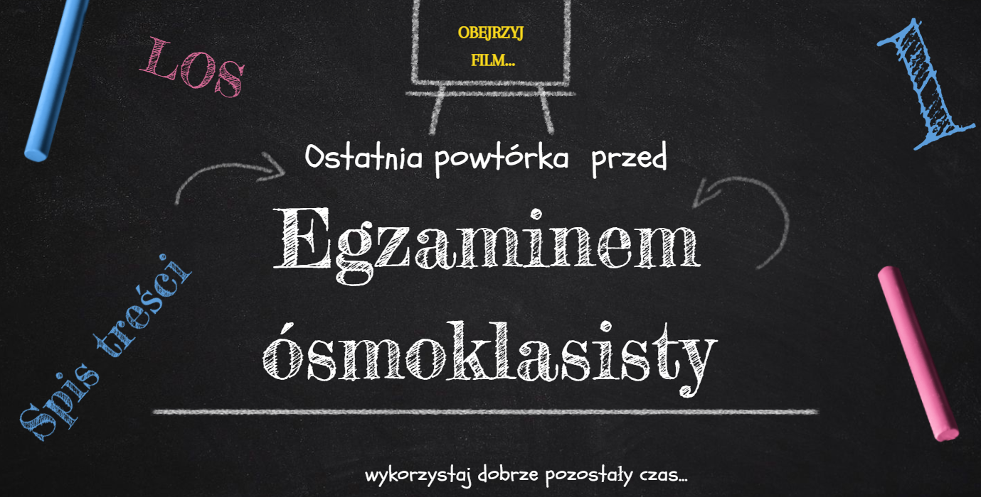

**JĘZYK POLSKI**

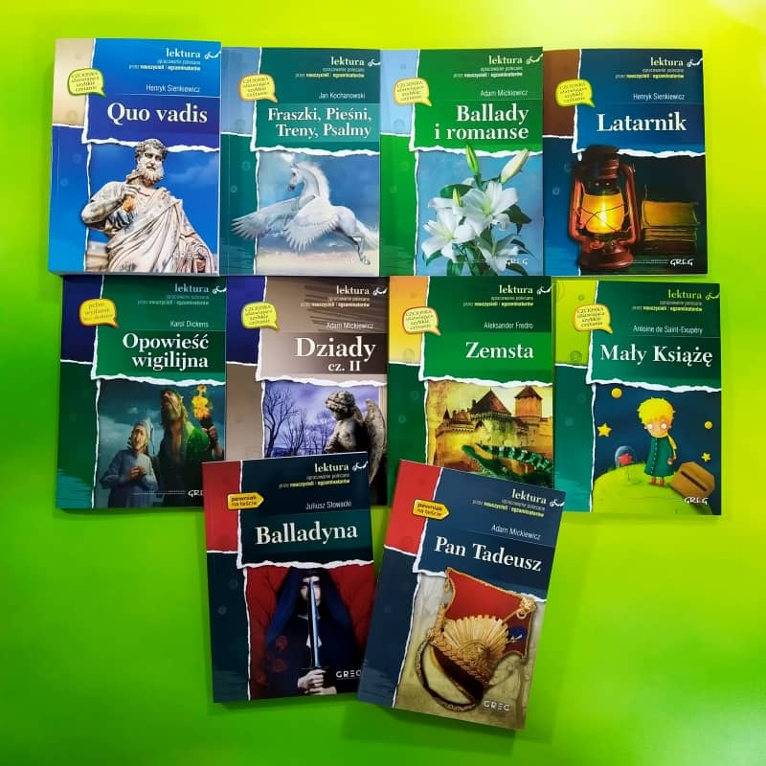LEKTURY WYMAGANE NA EGZAMINIE ÓSMOKLASISTY

1. Charles Dickens, Opowieść wigilijna

2. Aleksander Fredro, Zemsta

3. Jan Kochanowski, wybór fraszek i trenów (w tym tren VII i VIII)

4. Aleksander Kamiński, Kamienie na szaniec

5. Adam Mickiewicz, Reduta Ordona, Śmierć Pułkownika, Świtezianka, Dziady część II, Pan Tadeusz

6. Antoine de Saint-Exupéry, Mały Książę

7. Henryk Sienkiewicz, Quo vadis, Latarnik

8. Juliusz Słowacki, Balladyna

9. wybrane przez nauczyciela wiersze

Potrzebujesz szybkiej powtórki z lektur przed egzaminem? Nic prostszego!

Wystarczy jak otworzysz poniższy link <https://view.genial.ly/5ebeeb9e8e243b0d5a32f252/presentation-lektury-kl-viii-powtorka-przed-egzaminem>

a będziecie mieli krótkie opracowania wszystkich lektur w jednym miejscu!

**MATMATYKA**

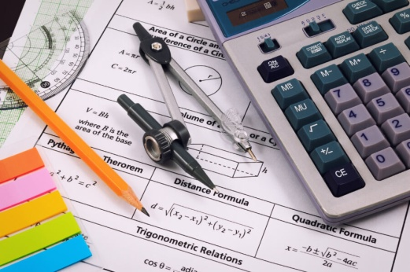Warto kilka dni wcześniej uzupełnić chociaż największe braki oglądając wideo lekcje

<https://pistacja.tv/inspiracje/15-powtorka-last-minute-przed-egzaminem>

(ZNAJDZIESZ TU playlistę sugerowanych tematów). Możesz też obejrzeć cykl webinarów powtórkowych, w których rozwiązywane są zadania w ramach przygotowania do tegorocznych egzaminów.

**JĘZYK ANGIELSKI**

Angielski! Powtórka przed egzaminem - wszystkie czasy - EGZAMIN ÓSMOKLASISTY 2020 ANGIELSKI

<https://youtu.be/xUsHA74KGTw>

Źródło: <https://pistacja.tv/>

<https://www.greg.pl/blog/egzaminy-matura/zmiany-w-egzaminach-2021.php>

<https://view.genial.ly/5ec2b71c8e243b0d5a33b73a/presentation-powtorka-przed-egzaminem>

<https://www.gov.pl/web/edukacja-i-nauka/wymagania-na-egzaminach-osmoklasisty-i-maturalnym>